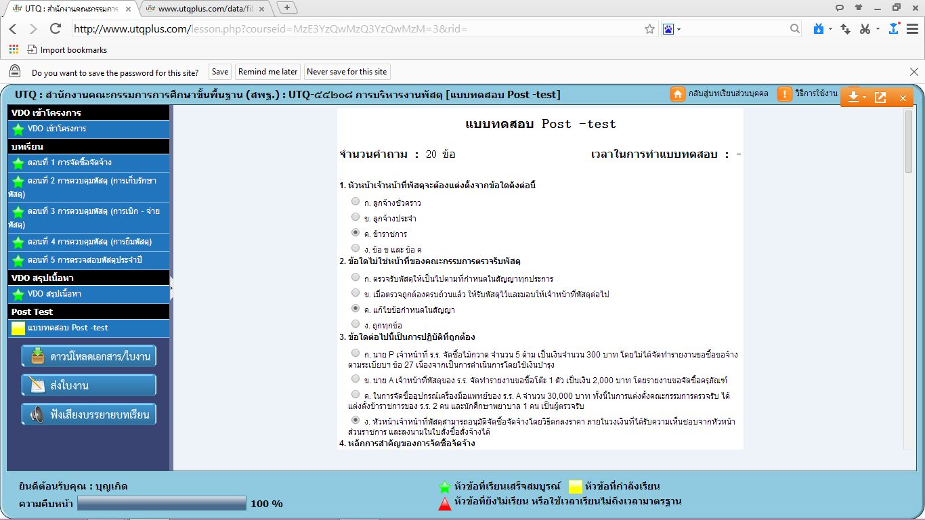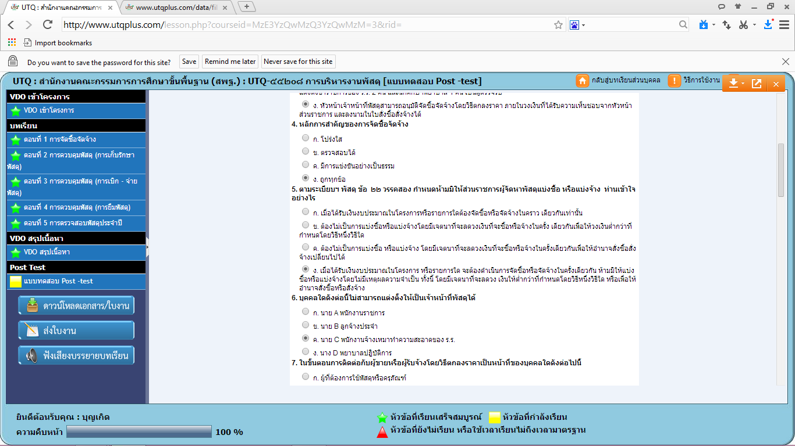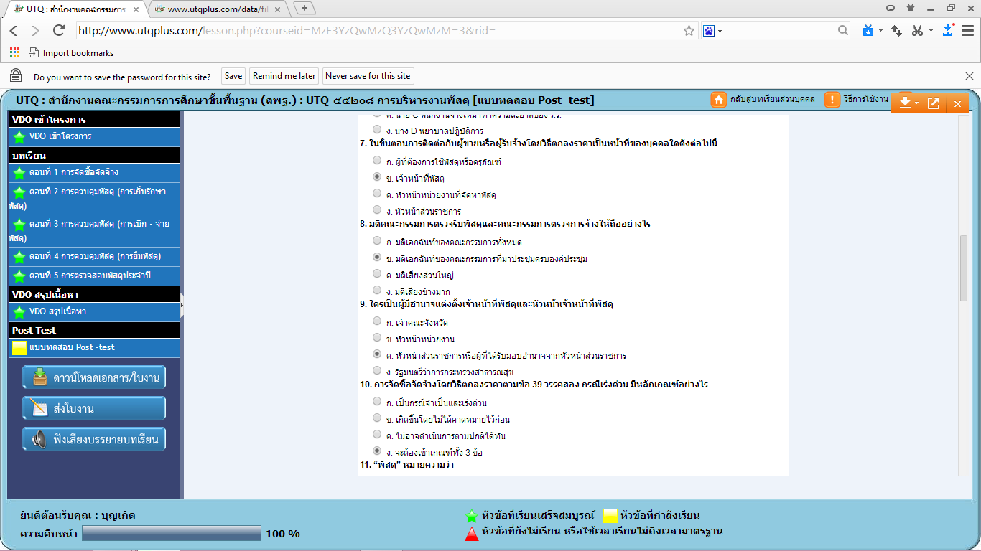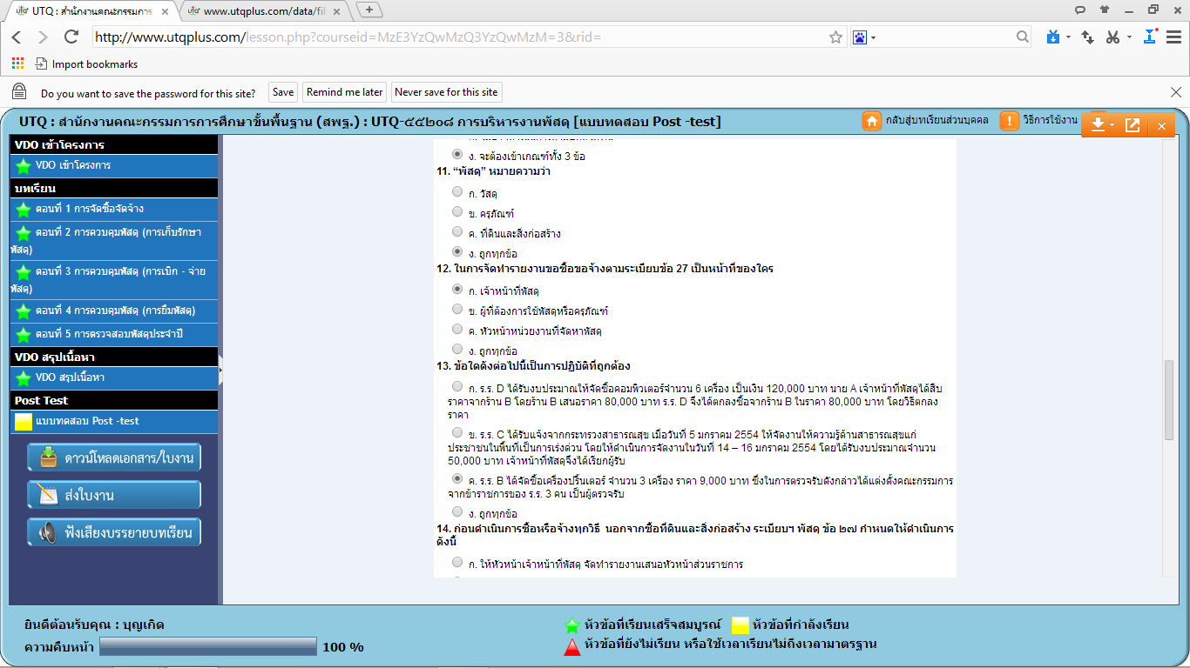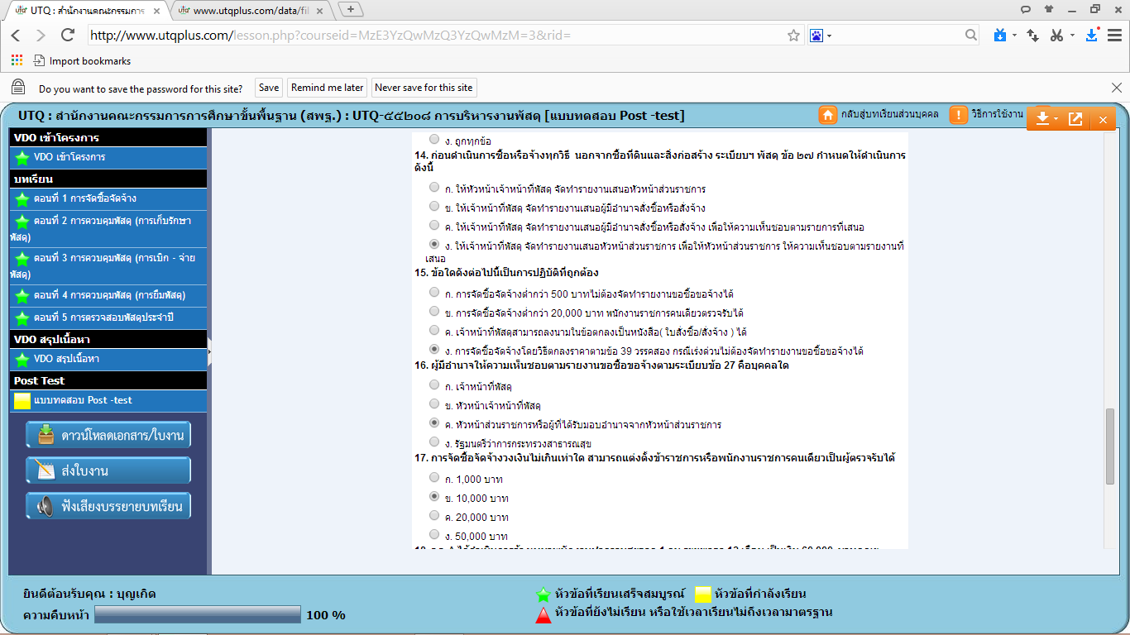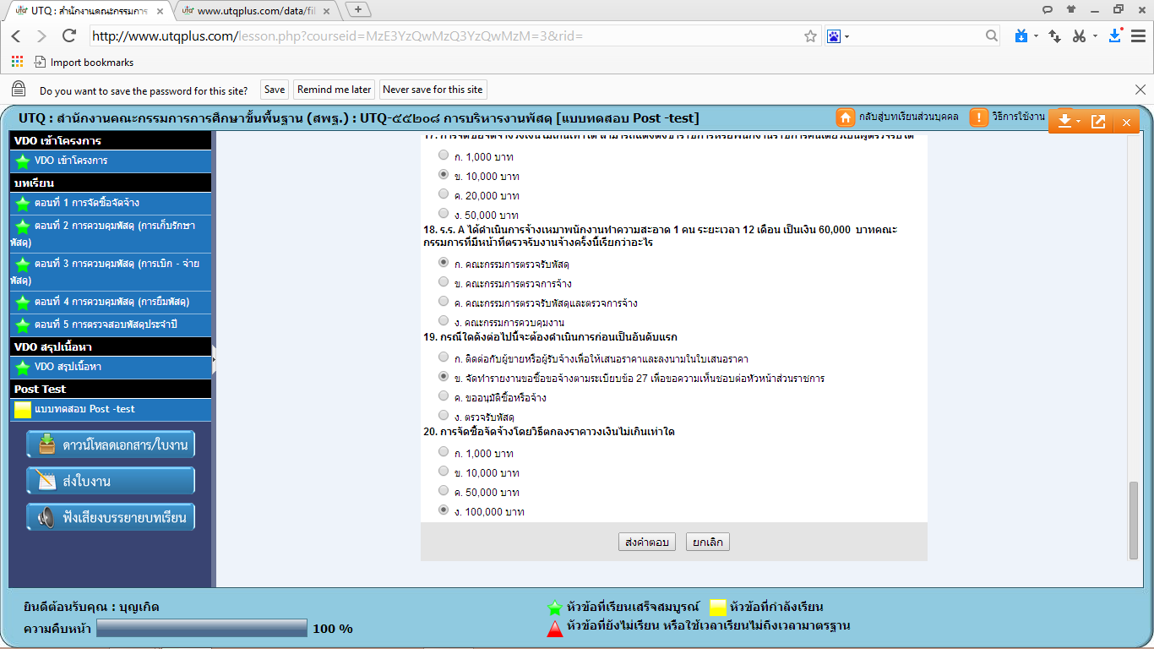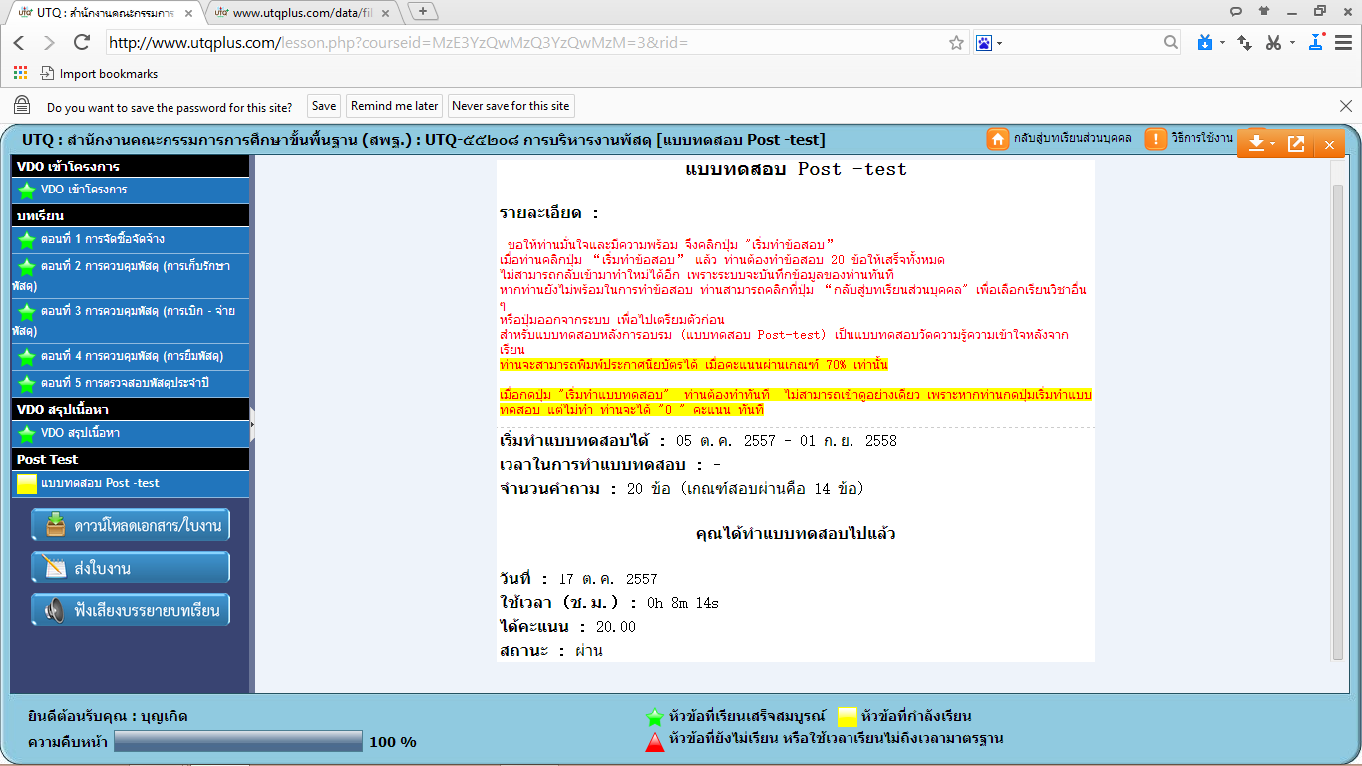

แบบทดสอบ Post –test 55208 การบริหารงานพัสดุ
จำนวนคำถาม : 20 ข้อ 20 คะแนน : -
1. ร.ร. A ได้ดำเนินการจ้างเหมาพนักงานทำความสะอาด 1 คน ระยะเวลา 12 เดือน เป็นเงิน 60,000 บาทคณะกรรมการที่มีหน้าที่ตรวจรับงานจ้างครั้งนี้เรียกว่าอะไร
• ก. คณะกรรมการตรวจรับพัสดุ
2. ใครเป็นผู้มีอำนาจแต่งตั้งเจ้าหน้าที่พัสดุและหัวหน้าเจ้าหน้าที่พัสดุ
• ค. หัวหน้าส่วนราชการหรือผู้ที่ได้รับมอบอำนาจจากหัวหน้าส่วนราชการ
3. ผู้มีอำนาจให้ความเห็นชอบตามรายงานขอซื้อขอจ้างตามระเบียบข้อ 27 คือบุคคลใด
• ค. หัวหน้าส่วนราชการหรือผู้ที่ได้รับมอบอำนาจจากหัวหน้าส่วนราชการ
4. หัวหน้าเจ้าหน้าที่พัสดุจะต้องแต่งตั้งจากข้อใดดังต่อนี้
• ค. ข้าราชการ
5. ในขั้นตอนการติดต่อกับผู้ขายหรือผู้รับจ้างโดยวิธีตกลงราคาเป็นหน้าที่ของบุคคลใดดังต่อไปนี้
• ข. เจ้าหน้าที่พัสดุ
6. กรณีใดดังต่อไปนี้จะต้องดำเนินการก่อนเป็นอันดับแรก
• ข. จัดทำรายงานขอซื้อขอจ้างตามระเบียบข้อ 27 เพื่อขอความเห็นชอบต่อหัวหน้าส่วนราชการ
7. ข้อใดดังต่อไปนี้เป็นการปฏิบัติที่ถูกต้อง
• ง. การจัดซื้อจัดจ้างโดยวิธีตกลงราคาตามข้อ 39 วรรคสอง กรณีเร่งด่วนไม่ต้องจัดทำรายงานขอซื้อขอจ้างได้
8. ตามระเบียบฯ พัสดุ ข้อ ๒๒ วรรคสอง กำหนดห้ามมิให้ส่วนราชการผู้จัดหาพัสดุแบ่งซื้อ หรือแบ่งจ้าง ท่านเข้าใจอย่างไร
• ง. เมื่อได้รับเงินงบประมาณในโครงการ หรือรายการใด จะต้องดำเนินการจัดซื้อหรือจัดจ้างในครั้งเดียวกัน ห้ามมิให้แบ่งซื้อหรือแบ่งจ้างโดยไม่มีเหตุผลความจำเป็น ทั้งนี้ โดยมีเจตนาที่จะลดวง เงินให้ต่ำกว่าที่กำหนดโดยวิธีหนึ่งวิธีใด หรือเพื่อให้อำนาจสั่งซื้อหรือสั่งจ้างเปลี่ยนไป
9. ข้อใดไม่ใช่หน้าที่ของคณะกรรมการตรวจรับพัสดุ
• ค. แก้ไขข้อกำหนดในสัญญา
10. หลักการสำคัญของการจัดซื้อจัดจ้าง
• ง. ถูกทุกข้อ
11. ข้อใดต่อไปนี้เป็นการปฏิบัติที่ถูกต้อง
• ง. หัวหน้าเจ้าหน้าที่พัสดุสามารถอนุมัติจัดซื้อจัดจ้างโดยวิธีตกลงราคา ภายในวงเงินที่ได้รับความเห็นชอบจากหัวหน้าส่วนราชการ และลงนามในใบสั่งซื้อสั่งจ้างได้
12. ก่อนดำเนินการซื้อหรือจ้างทุกวิธี นอกจากซื้อที่ดินและสิ่งก่อสร้าง ระเบียบฯ พัสดุ ข้อ ๒๗ กำหนดให้ดำเนินการดังนี้
• ง. ให้เจ้าหน้าที่พัสดุ จัดทำรายงานเสนอหัวหน้าส่วนราชการ เพื่อให้หัวหน้าส่วนราชการ ให้ความเห็นชอบตามรายงานที่เสนอ
13. ในการจัดทำรายงานขอซื้อขอจ้างตามระเบียบข้อ 27 เป็นหน้าที่ของใคร
• ก. เจ้าหน้าที่พัสดุ
14. การจัดซื้อจัดจ้างโดยวิธีตกลงราคาวงเงินไม่เกินเท่าใด
• ง. 100,000 บาท
15. บุคคลใดดังต่อนี้ไม่สามารถแต่งตั้งให้เป็นเจ้าหน้าที่พัสดุได้
• ค. นาย C พนักงานจ้างเหมาทำความสะอาดของ ร.ร.
16. การจัดซื้อจัดจ้างโดยวิธีตกลงราคาตามข้อ 39 วรรคสอง กรณีเร่งด่วน มีหลักเกณฑ์อย่างไร
• ง. จะต้องเข้าเกณฑ์ทั้ง 3 ข้อ
17. การจัดซื้อจัดจ้างวงเงินไม่เกินเท่าใด สามารถแต่งตั้งข้าราชการหรือพนักงานราชการคนเดียวเป็นผู้ตรวจรับได้
• ข. 10,000 บาท
18. “พัสดุ” หมายความว่า
• ง. ถูกทุกข้อ
19. มติคณะกรรมการตรวจรับพัสดุและคณะกรรมการตรวจการจ้างให้ถืออย่างไร
• ข. มติเอกฉันท์ของคณะกรรมการที่มาประชุมครบองค์ประชุม
20. ข้อใดดังต่อไปนี้เป็นการปฏิบัติที่ถูกต้อง
• ค. ร.ร. B ได้จัดซื้อเครื่องปริ้นเตอร์ จำนวน 3 เครื่อง ราคา 9,000 บาท ซึ่งในการตรวจรับดังกล่าวได้แต่งตั้งคณะกรรมการจากข้าราชการของ ร.ร. 3 คน เป็นผู้ตรวจรับ

